2026 年度中国青年科技创新“揭榜挂帅”擂台赛 · 阿里云榜题
方向 1A｜科学假设生成与研究计划设计
赛道一·科学发现｜题目编号：XH-202619｜依据：阿里云赛事官网

参赛作品技术方案
基于国产开源大模型的 AI Scientist 的研发与应用

参赛学校：浙江万里学院
团队负责人：吴浩瑜
提交日期：2026 年 9 月
（说明：本稿件填写已确认内容；两轮案例数据、125 题统计、团队盖章报名表截图及部分图以【待补充】标示。）

P1｜作品信息与核心结果
参赛团队信息 / 成员信息
【待补充：插入盖章版报名表第 1、2 页截图】
作品基本信息
字段 | 内容
挑战杯系统报名时参赛作品名称（必填） | 基于国产开源大模型的 AI Scientist 的研发与应用
最终参赛作品名称（如有更新可备注） | 基于国产开源大模型的 AI Scientist 的研发与应用（通用领域科学假设生成与科研计划设计）
参赛选题（必填-赛道几第几个方向选题） | 赛道一-科学发现-方向1A-科学假设生成与研究计划设计（XH-202619）
参赛作品简介（300字内） | 本作品构建面向通用科研领域的多智能体 AI Scientist：接收自然语言科研问题及可选 PDF/CSV/图表证据，经八 Agent 闭环（问题理解→证据组织→知识缺口→候选假设→比较筛选→研究计划→反馈修订）输出 10 字段《科学假设与研究计划》。基于千问 Qwen 系列与阿里云百炼平台，采用四库 RAG 与引用白名单防幻觉，引用可追溯、假设可证伪、计划可复现。代表案例覆盖存储、生物、农业等方向的迁移能力。
参赛作品使用Qwen大模型及AI技术说明（300字内） | 基座模型为千问 Qwen-Max/Plus/Turbo，经阿里云百炼平台 OpenAI 兼容 API 调用。以 LangChain4j 编排八 Agent 有向无环图，每个 Agent 独立 System Prompt 与 JSON Schema。Qwen 承担问题拆解、跨论文比较、候选假设生成、多维评分、实验方案设计、倡议/质疑辩论与最终报告撰写；重任务用 Qwen-Max，轻任务用 Qwen-Plus/Turbo。通过四库 RAG（论文/方法/数据集/证据）+ 混合检索增强上下文，以 DOI/PMID/URL 白名单反向核验引用规避虚构。
宣传视频链接/其他作品相关文件（没有的可忽略）链接 | 【待补充：上传至夸克网盘并粘贴分享链接】
本作品核心主张
本作品针对的具体问题：
现有科研流程中，研究者需在海量论文、实验记录与跨学科方法之间反复检索、比较与推演，才能形成兼具创新性与可验证性的研究假设。通用对话模型虽能生成流畅文本，但存在事实依据不明、引用失真、推理不可追踪、实验方案难落地等缺陷。本作品针对「如何让大模型在证据边界内生成可证伪、可验证的科学假设与研究计划」这一核心问题，构建受证据约束的多智能体闭环。
本作品实际完成的核心方法：
构建八 Agent 串并联 DAG 管线（①问题理解→②文献检索∥③知识发现→④假设生成→[人在回路]→⑤评估→⑥实验设计→⑦思辨辩论→⑧报告生成）；四库 RAG（论文/方法/数据集/证据）混合检索形成可追溯证据链；引用白名单反向核验防虚构；多模态科学数据统一为证据对象；结构化状态总线与 10 字段输出契约；人在回路暂停与反馈修订机制。
最有代表性的结果 1（对象、口径、结果）：
【待补充：如代表案例（SSD 垃圾回收）在特定负载下 WAF/尾延迟的预期改善区间，或系统级指标——引用核验准确率/处理率等】
最有代表性的结果 2（对象、口径、结果）：
【待补充：如官方 125 题逐题输出结果统计，或与单一大模型直接回答的对照结论】
目前仍存在的主要局限：
系统输出的候选假设与研究计划仍属「科学建议」，需领域研究者进一步人工核验与实验验证，不能等同于已获得科学发现；四库灌库规模与领域覆盖有待扩充；不同学科的知识库与提示词需按领域替换，跨学科迁移的自动化程度受限于知识库内容；部分外部文献接口在弱网下可能降级；最终结论的可靠性高度依赖输入证据的质量与完整性。

P2｜作品目标与实际完成内容
团队实际解决的问题
现有科学文献与数据呈指数增长，研究者依赖人工检索与经验判断，难以系统梳理跨文献研究空白、量化候选假设的可证伪性并规划可复核的研究路径。通用大模型可生成流畅论述，却缺乏对证据来源的强制约束、对假设可检验性的判定以及把想法落地为可执行实验方案的能力。本作品聚焦解决其中三项：①如何在证据边界内生成可追溯的科学假设（避免虚构引用与无据推断）；②如何对候选假设进行结构化核验、比较与筛选（相关性、证据一致性、可检验性、可证伪性、多样性）；③如何把选定假设转化为具体、可复核的研究计划（含基线、指标、数据、步骤与停止/回退条件）。
本作品实际完成的工作
本作品已实现从「科学问题输入」到「10 字段研究计划输出」的全链路闭环：①问题理解 Agent 将自然语言问题拆解为领域标签、关键概念、已知条件与目标变量等结构化子查询；②文献检索 Agent 按子查询在论文/证据库混合检索并提炼关键发现与引用链；③知识发现 Agent 做逐篇证据提取、跨论文比较与 Research Gap 排序；④假设生成 Agent 从知识缺口生成 3–5 个可区分、可证伪候选假设；[人在回路暂停点]人类导师可审阅修改；⑤评估 Agent 多维度评分并反向核验引用真实性；⑥实验设计 Agent 产出基线、指标、数据集与实验步骤；⑦倡议者/质疑者结构化辩论完善；⑧报告生成 Agent 融合全链路推理输出 10 字段《科学假设与研究计划》，并对每条引用保留 DOI/PMID/URL 溯源。
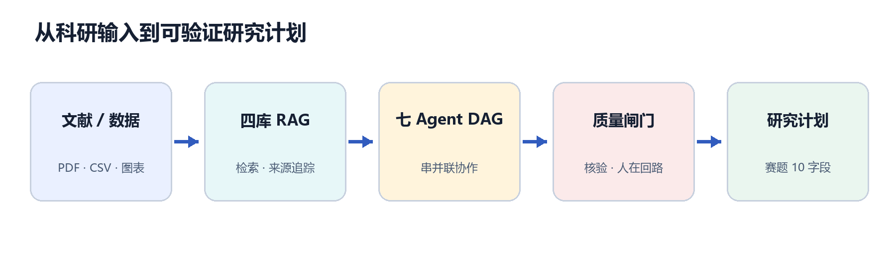
图 2-1 总体技术路线（总体思路图）
本作品最终形成的主要输出：
10 字段《科学假设与研究计划》结构化文档（待研究问题、解决思路、技术手段、数据集、题目、摘要、方法论、实验设计、实验结果、参考论文），每条文献带 DOI/PMID/URL 来源标识，杜绝虚构引用。
本作品已使用官方125道科学问题完成的实际测试：
【待补充：125 题全量逐题运行结果统计（见 P13/P19）】
相较直接使用大模型回答，本作品最主要的不同：
直接使用大模型回答是「一次性、无约束文本生成」，无法保证引用真实、推理可追溯、假设可证伪，也不会把想法拆解为可执行的实验路径。本作品把回答过程重构为受证据约束的多智能体科研闭环：每步输出结构化、字段级绑定来源；引用须通过 DOI/PMID/URL 白名单反向核验；候选假设须明确可检验预测与反对证据；研究计划包含基线、指标、数据与停止条件；并通过人在回路保留科研判断权——这是「科研 harness / loop engineering」，而非对话式问答。

P3｜本作品采用的科学逻辑与假设生成原则
团队实际采用的判断原则
本作品遵循证据优先、结构化优先、人机协同、渐进降级与可复现五项原则：结论必须可回溯至原始文献或数据；Agent 之间以 JSON/Java Record 传递结构而非依赖自然语言猜测字段；模型给出候选方案、人类对研究方向与风险保留最终决定权；外部接口不可用时返回「无法核验」而不把网络失败解释为文献不存在；固定模型、提示词、数据版本、运行参数与日志以支持可复现部署。
本作品的科学逻辑
①识别知识缺口：问题理解 Agent 抽取领域、关键概念、已知条件与待求解变量；知识发现 Agent 通过两篇以上不同来源论文的跨比较，定位共同局限、结论冲突与技术迁移机会，形成可处理的知识缺口。②约束假设：候选假设只允许从知识发现 references、文献结果与 RAG 召回证据的 DOI/PMID/URL 白名单中引用；每条假设必须绑定证据 ID，禁止引入白名单外来源。③支持/削弱/否定：可检验预测 + 研究计划中设置基线、指标与判定阈值，明确「什么结果支持、什么结果削弱或否定假设」；当预测不能被当前数据或方法证伪、或证据一致性差时，评估 Agent 会降级或淘汰该假设。
科学判断环节
科学判断环节 | 本作品实际采用的做法 | 采用该做法的理由
区分已有事实、文献解释与模型推断 | 证据对象统一标记置信度与来源；知识发现 Agent 只提取原文证据，RAG 检索结果与模型推断分开存储；引用核验区分 VERIFIED / SUSPICIOUS / NOT_FOUND / UNVERIFIABLE 四态。 | 避免将模型推断写成文献事实，防止断章取义或虚构。
将知识缺口转化为候选假设 | ①从跨论文比较定位 Gap → ②归纳/演绎推理链 → ③结合方法库/证据库生成 3–5 个候选假设，每个附 reasoningChain 与 evidenceIds。 | 让假设推导建立在已核验证据之上，保证创新性而非凭空猜测。
保证候选假设可检验或可证伪 | 每条假设必须包含可检验预测；实验设计 Agent 输出基线、指标与判定阈值，明确支持/削弱/否定的结果边界。 | 满足科学假设可证伪性要求，避免不可检验的空泛表述。
保留反对证据和替代解释 | 知识发现输出 conflicts；生成假设时纳入反对证据与替代解释；辩论 Agent 设「质疑者」角色主动暴露逻辑漏洞。 | 全面评估假设稳健性，避免只看支持证据的选择性论证。
避免把候选假设写成已证实结论 | ReportGenerationAgent 强制 results 描述为「预期结果 / 判定条件」，并明确尚未完成真实验证；实验模块结果状态默认 NOT_EXECUTED。 | 恪守科研诚信，不把候选假设表述为已验证的科学发现。

P4｜本作品实际使用的科学资料与证据
已实际使用的来源
①论文库：跨学科已核验真实论文（含 DOI/PMID/URL）；②方法库：可复用研究方法；③数据集库：数据来源与指标；④证据库：结构化事实三元组。四库经灌库脚本写入向量库（Chroma/Milvus），保留 title、content、source_id 与专有元数据。代表案例引用 HotStorage 2019 与 IEEE TCE 2014 两篇真实论文等（见 P14）。
证据处理方法
PDF 先提取文字层与版面元素，无法解析的页面保留图像证据；CSV/JSON 统一字段与单位。数据清洗后按 JSONL 写出、向量化，每条记录保存 source_id、原始文本与专有元数据，支持从答案回溯原文。检索采用向量 + BM25 混合、RRF/加权融合重排，返回库名、来源 ID、标题与片段位置。
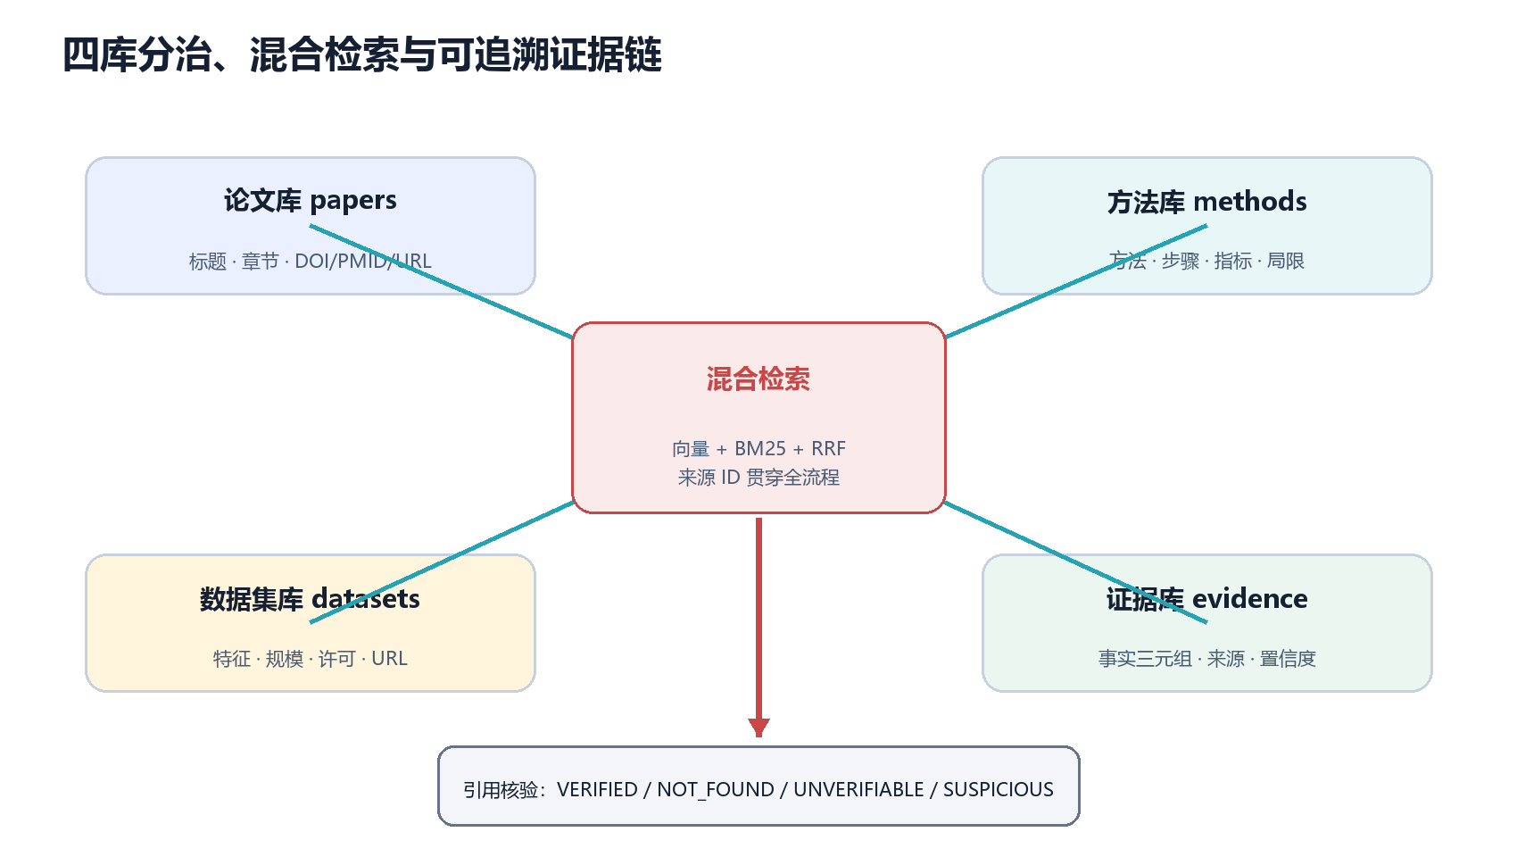
图 6-1 四库 RAG 与证据核验
本作品如何判断来源是否可用：
来源必须包含 DOI/PMID/URL 中至少一种可标识来源；知识发现要求至少两篇不同来源论文；引用白名单核验逐条比对 DOI/arXiv/PMID/本地论文库——来源与标题一致为 VERIFIED，标题冲突为 SUSPICIOUS，数据库确认不存在为 NOT_FOUND，网络错误为 UNVERIFIABLE；只有 VERIFIED 引用可进入最终报告。
遇到证据不足或相互冲突时，系统实际如何处理：
证据不足：知识发现单库召回不足两篇则判失败；评估假设时证据覆盖不足返回明确原因并回退补充检索；仍不足则标记「证据不足」交由研究者判断。证据冲突：知识发现输出 conflicts 并存保留，辩论 Agent 从正反两方论证，研究计划中明确「不同结果分别支持或反对什么」，不强行调和。
本作品如何保留引用和科学证据之间的对应关系：
每条证据有 evidenceId（doi:xxx / pmid:xxx / url:xxx），Agent 结论通过引用 evidenceId 绑定证据；模型输出中的 references 与每个 Gap 的 evidenceIds 只能来自输入白名单，且 references 必须覆盖全部 Gap 来源。前端可凭借 source_id 展示原始页面或数据行，实现「结论 → 证据」的可追溯对应。
科学资料或证据
科学资料或证据 | 本作品如何获得和使用 | 对假设生成的具体作用 | 已知局限
已核验学术论文（papers） | 灌库 + 混合检索 + 逐篇证据提取；白名单核验 | 提供已知事实、方法、局限与未来工作，定位研究缺口并约束假设 | 受库容与领域覆盖影响；弱网降级
研究方法库（methods） | 方法向量检索 + 跨学科迁移机会挖掘 | 支撑候选假设技术手段与基线设计 | 方法描述可能过时或不完整
数据集/证据库（datasets/evidence） | 数据来源检索 + 结构化事实三元组 | 支撑实验设计（数据/指标）与假设可检验性 | 数据可得性与授权限制
I/O traces / 公开科学数据（案例） | 团队采集或公开获得，统一字段与单位 | 代表案例（SSD）的实验验证基础 | 真实采集规模有限

P5｜本作品采用的评价方法
实际评价方案
系统从三层次评价：①证据质量（Recall@K、NDCG@K、来源标识完整率）；②引用质量（真实引用准确率、虚构引用拦截率、无法核验识别率）；③计划质量（10 字段完整率、字段一致性、可证伪性、实验可执行性）；④科学价值（领域成员盲评创新性、自洽性、Gap 有效性）；⑤人机协作（人工修改次数、采纳率、退回原因分布）；⑥工程性能（端到端时延、Agent 失败率、重试成功率）。
评价口径说明
团队重点评价的是哪些方面，为什么：
重点评价「证据可追溯性、假设可证伪性、研究计划可执行性」。理由：赛题明确核心是科研闭环，这决定了假设是否真正科学、是否有落地价值，也直接对应评分中「科学价值、可落地验证性、可复现性」维度。
评价由程序、模型、团队成员或领域专家中的哪些主体完成：
程序化校验（引用白名单、字段完整性、来源标识）由代码完成；多维评分（创新性、可行性、引用真实性、数据可获得性）由评估 Agent（Qwen）完成；科学价值盲评（创新性、自洽性、Gap 有效性）由团队成员完成；领域可行性、指标权重与数据可采集性由领域专家/团队成员复核，并在[人在回路]介入。
第一轮与第二轮是否采用同一口径；如有变化，原因是什么：
【待补充：如一致；或第二轮因新增数据/指标微调并说明原因】
什么情况下继续生成、停止或交由研究者判断：
继续生成：候选假设与证据一致性较好、可检验预测明确、研究计划基线/指标齐备时继续推进至辩论与报告。停止：达到稳定研究计划且无新增证据带来显著变化时停止迭代。交由研究者判断：证据不足、出现关键冲突、引用无法核验、或需领域专家裁定适用范围与伦理风险时，暂停并交由研究者（人在回路）判断。
实际采用的评价内容
实际采用的评价内容 | 具体评价方法 | 评价对象与样本 | 结果如何影响后续处理
引用真实性/虚构拦截 | DOI/PMID/URL 白名单反向核验，四态判定（VERIFIED/SUSPICIOUS/NOT_FOUND/UNVERIFIABLE） | 最终 references；125 题输出与代表案例 | 虚构或无法核验引用禁止进入报告，退回假设生成重做
结构与完整性 | 10 字段非空校验、字段一致性、来源标识完整率 | 每阶段结构化输出与最终报告 | 缺失/空用阶段产物兜底，仍空则标记待确认
可证伪性与可执行性 | 是否有可检验预测；基线/指标/数据/步骤/停止条件是否齐备 | 候选假设与研究计划 | 不足则打回补充；满足则进入下一阶段
科学价值盲评 | 团队成员/领域专家对创新性、自洽性、Gap 有效性打分 | 代表案例候选假设 | 决定最终保留哪条假设进研究计划

P6｜系统总体架构与技术闭环
本作品真实架构
四层架构：前端交互层（Vue3 + Vite + TS + Vue Flow，任务创建、流程可视化、人工介入）→ 业务后端层（Spring Boot，统一 API、SSE 转发、MySQL 持久化）→ 多智能体服务层（Java + LangChain4j，DAG 编排、Qwen 调用、四库检索）→ 数据引擎层（Python 数据清洗、四库灌库）。外部工具：Qwen（阿里云百炼）、向量库（Chroma/Milvus）、外部文献核验（DOI/arXiv/PMID）；人工参与：人在回路暂停点。
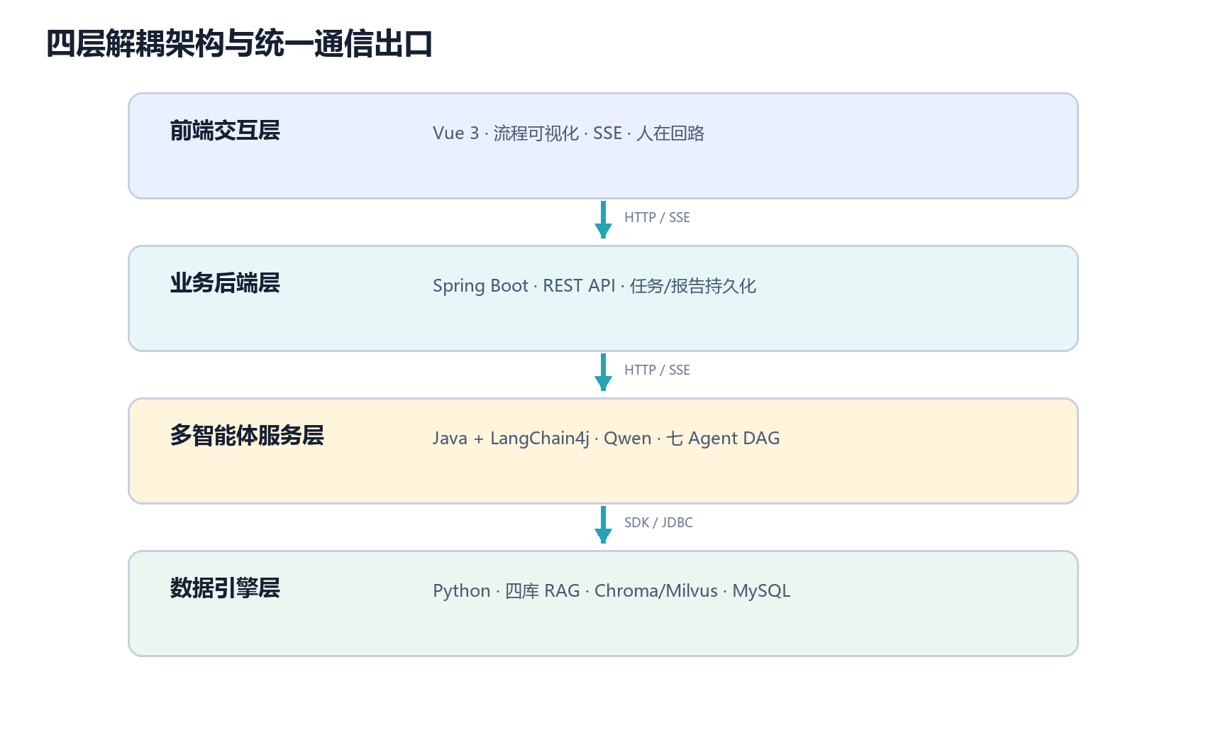
图 3-1 四层系统架构
技术闭环的关键设计
本作品不是一次性问答：①证据组织产物（keyFindings、citationChains、researchGaps、knownFindings/limitations/conflicts/transferOpportunities）以结构化字段进入候选假设生成；②候选假设的 reasoningChain 与可检验预测进入评估；③评估评分、幻觉报告与白名单 References 进入实验设计与报告生成；④实验设计的基线/指标/数据进入研究计划；⑤辩论纪要与修订意见回流，人工审阅意见可改写候选假设或剔除证据。评价发现引用虚构、证据覆盖不足、总分低于阈值或数据不可获得时，将问题与原因写入状态总线并退回；所有退回保留版本号与原因，形成可复盘的技术闭环。
实际模块
实际模块 | 输入 | 本作品的核心处理 | 输出 | 与下一模块的关系
科学问题理解 | 自然语言科研问题（+可选证据文件） | 拆解为领域/关键概念/子查询/已知条件/目标变量 | QuestionQuery | 供 ② 逐条检索、③④ 取域信息
证据获取与组织 | 子查询 | 论文/证据库混合检索 + 关键发现提炼 + 引用链 | LiteratureResult / DiscoveryResult | 供 ④ 消费文献与 Gap
候选假设生成 | Research Gap + 文献 | 归纳/演绎推理生成 3-5 个候选假设 | HypothesisResult | 供 [人在回路] 审阅
假设核验与筛选 | 候选假设 | 多维评分 + 引用白名单核验 + 可证伪性判定 | EvaluationResult | 供 ⑥ 选择最优假设
研究计划与反馈修订 | 最优假设 + 实验方案 | 设计基线/指标/数据/步骤 + 正反辩论完善 | ResearchPlan(10字段) | 输出并可由人在回路反馈修订

P7｜Qwen使用方式与上下文工程
Qwen在本作品中的实际作用
Qwen 是系统唯一的基座大模型，通过阿里云百炼平台 OpenAI 兼容 API 调用。它承担八类任务：问题拆解、文献提炼、跨论文比较、候选假设生成、多维评分与引用核验、实验方案设计、倡议/质疑辩论、最终报告撰写。重任务（跨文献比较、假设生成、辩论）用 Qwen-Max，轻任务（查询重写、格式化、摘要）用 Qwen-Plus/Qwen-Turbo 分级路由，兼顾质量与成本。
上下文组织
每个 Agent 的上下文包含：①科学问题原文与领域；②上游结构化产物（子查询、关键概念、Gap、已知发现、局限、冲突、技术迁移机会）；③已有证据（RAG 召回论文/方法/证据的 title/content/source_id）；④反对证据与替代解释（conflicts/质疑者意见）；⑤关键约束（allowedEvidenceIds 白名单、可检验预测要求、指标/基线下限）；⑥历史结果（上一轮评分、退回原因）；⑦反馈信息（人工审阅意见、辩论纪要）。
【待补充：插入真实上下文结构示意图（P7 需人工提供）】
团队为减少无依据生成实际采取的措施：
①引用白名单强制约束：模型只能从 allowedEvidenceIds 选出引用来源；②结构化输出与 JSON Schema 校验：输出无法解析、字段缺失或不含白名单引用即判失败；③禁止猜测：题库缺失字段用「待确认」，不编造；④关键约束提示：技术手段/方法必须具体、results 用预期范围；⑤证据不足时显式「无法核验」而非补全；⑥人工复核兜底：人在回路可剔除不可信证据。
上下文更新或多轮调用的触发方式：
评审或核验失败（引用虚构、证据覆盖不足、总分低于阈值、数据不可获得）→ 将问题与原因写入状态总线 → 退回上阶段重跑；人工审阅可修改候选假设或剔除证据后触发恢复；辩论 Agent 多轮迭代触发上下文追加；报告生成失败回退 ResearchPlanAssembler 纯 Java 拼接。上下文更新以 runId/hypothesisId/evaluationId 追踪并保留版本号。
该设计对结果带来的实际变化：
显著降低虚构引用与无据推断；引用均可回溯至真实来源；候选假设具备可证伪预测与推理链；研究计划包含基线、指标与停止条件，可执行、可复核；同时因分级路由降低了推理成本，工程性能更稳定。
Qwen 使用方式
内容 | 本作品实际做法
使用的Qwen模型与调用方式 | 基座采用 Qwen-Max（重）/ Qwen-Plus（轻）/ Qwen-Turbo（极轻）三级分级，经阿里云百炼 OpenAI 兼容 API 调用（配置化模型名、温度、max token、超时、重试）；RAG 检索向量化用 text-embedding-v4（1024 维）
Qwen承担的具体任务 | Qwen-Max（主推理引擎）：①问题理解拆解、②文献检索提炼、③知识发现（证据提取/跨论文比较/Research Gap 排序）、④候选假设生成、⑤多维评估与引用核验、⑥实验方案设计、⑦倡议/质疑辩论、⑧10 字段报告撰写；Qwen-Plus/Turbo（轻量）：查询改写、格式化、摘要等辅助任务；text-embedding-v4：RAG 向量化与检索
一次生成时提供给模型的上下文 | 问题/领域 + 上游结构化产物 + RAG 证据（含 source_id）+ 反对证据 + 白名单约束 + 历史结果 + 反馈信息
结构化输出或格式约束 | 每阶段定义 JSON Schema/Java Record；输出无法解析、字段缺失、含白名单外引用则判失败
与检索、代码或其他工具的协作方式 | Qwen 消费 RagSearchService 检索结果；调用外部 DOI/arXiv/PMID 核验；结果由 Java 校验并写入状态总线
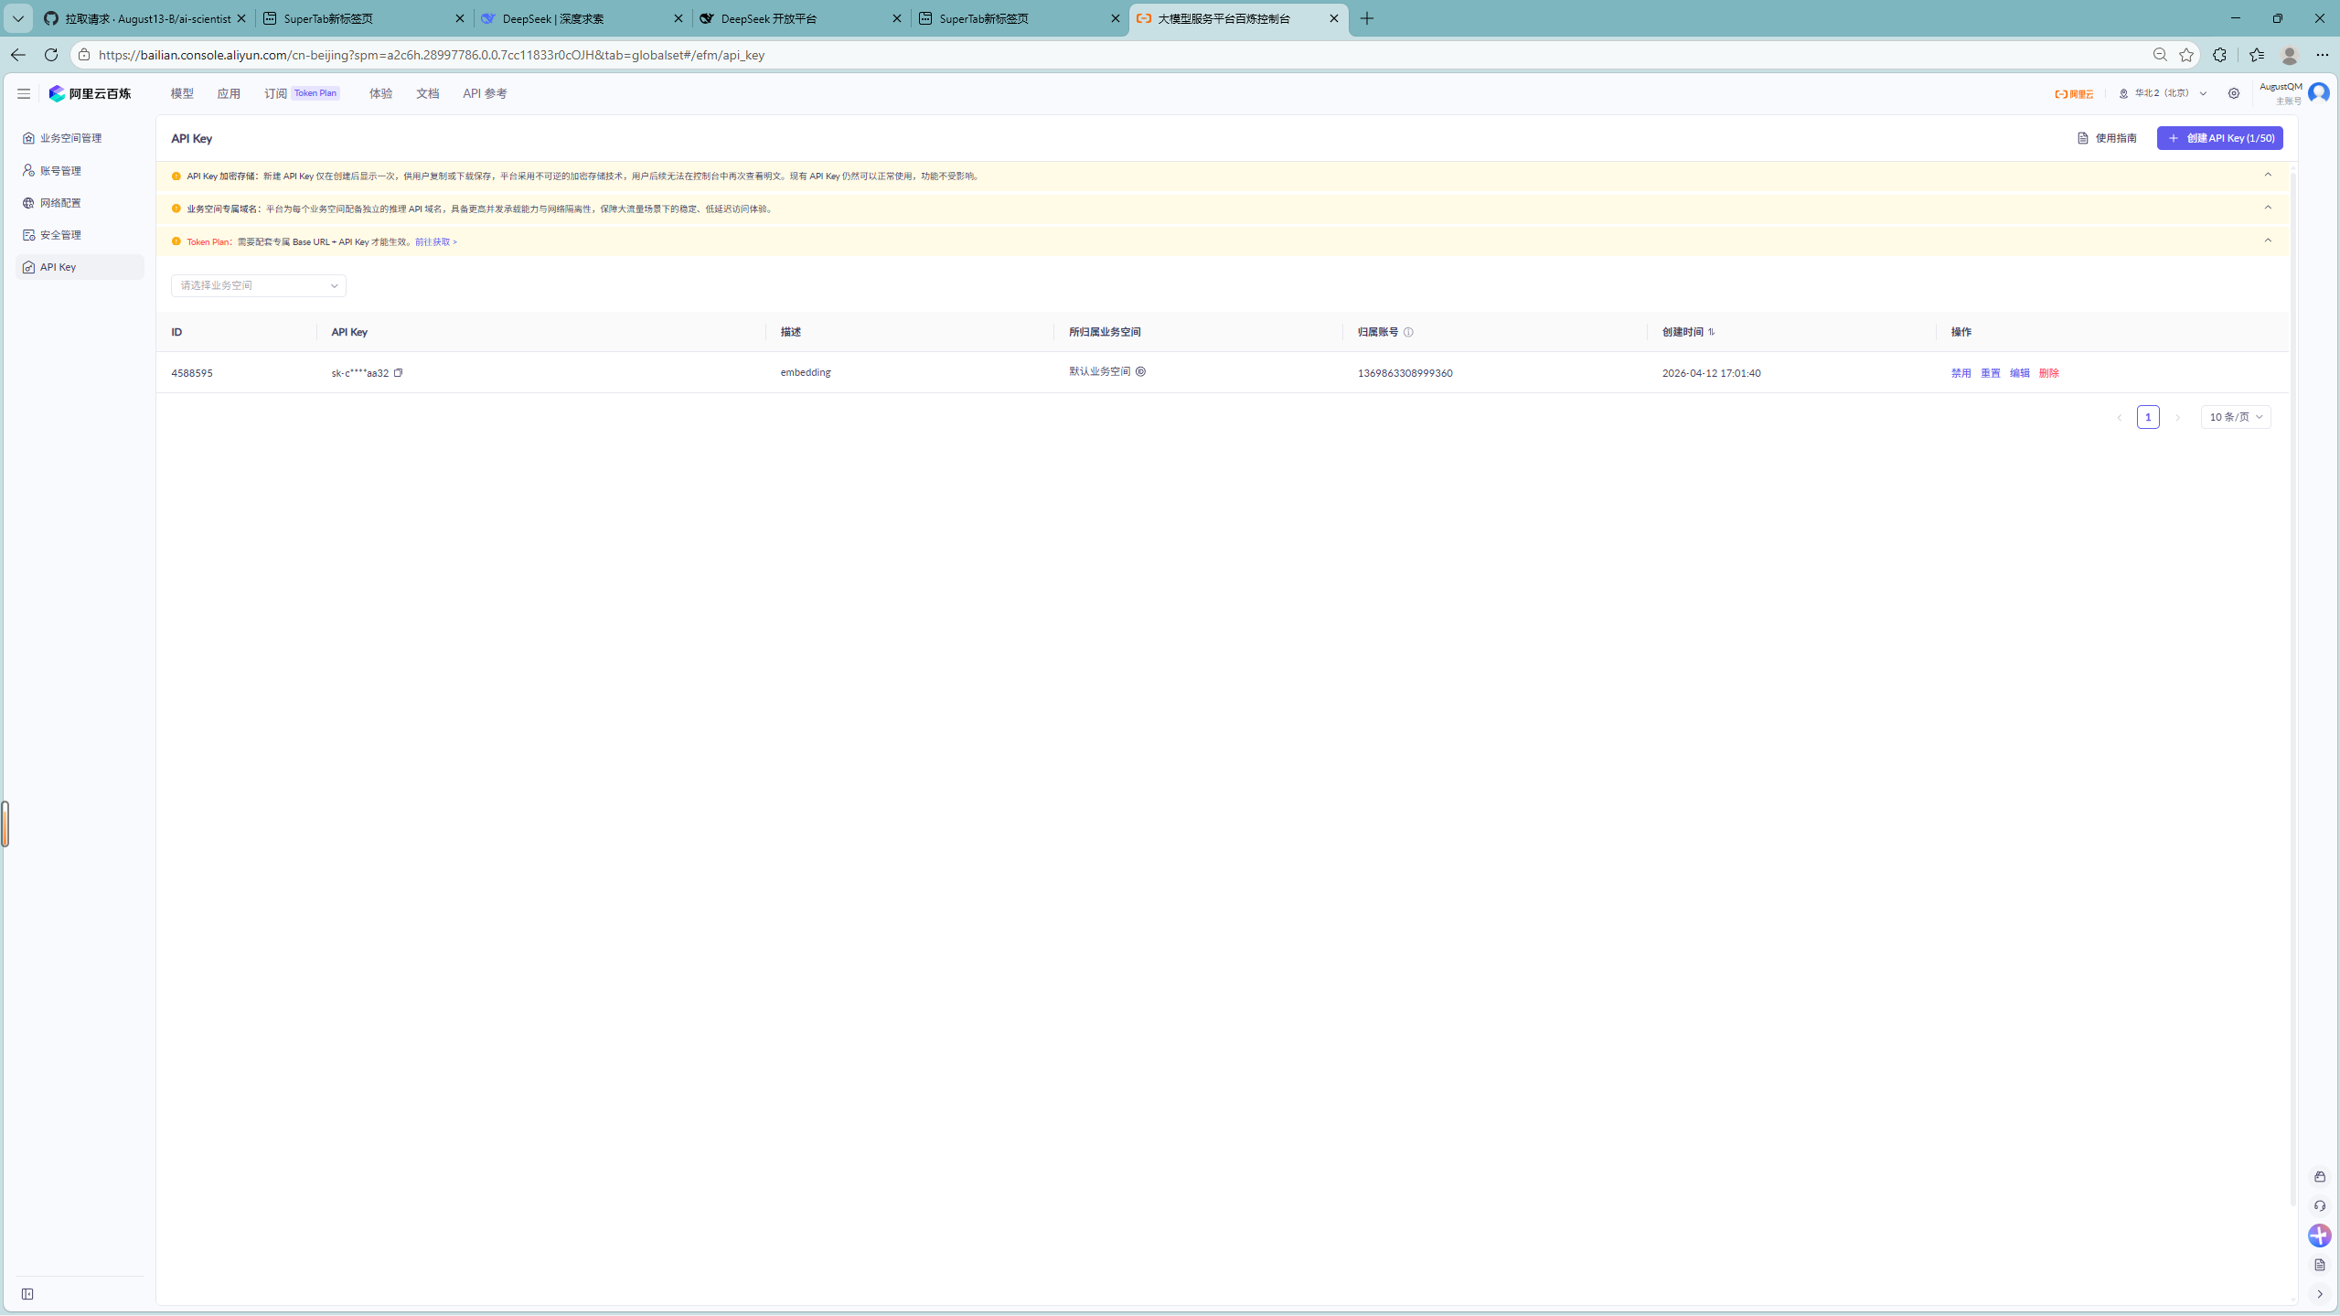
图 7-1 阿里云百炼平台 Qwen 调用凭证（一）
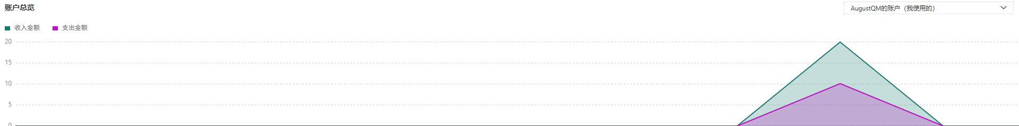
图 7-2 阿里云百炼平台 Qwen 调用凭证（二）

P8｜科学问题理解与知识缺口识别方法
本作品实际处理过程
问题理解 Agent 将自然语言问题拆解为 originalQuestion / domain / subQueries（3-5 条，面向检索视角） / keyConcepts（3-8 个，中英文） / knownConditions / targetVariables；domain 缺失时默认「通用科研」。知识发现 Agent 对每篇检索论文逐篇提取 researchQuestion/methods/findings/limitations/futureWork，再做跨论文比较得到 knownFindings/limitations/conflicts/transferOpportunities，最后按新颖性、证据强度、可行性与问题清晰度排序形成 researchGaps，并给出 selectedProblem、paperTitle、paperAbstract 与 references/evidenceIds（仅限输入白名单）。
一项真实中间结果示例
【待补充：一道实际测试题的解析简例（对象/关键变量/已有认识/知识缺口/约束）】
处理步骤
处理步骤 | 本作品实际做法 | 形成的中间结果 | 该结果如何用于假设生成
识别研究对象和范围 | 问题理解：domain/label、keyConcepts、subQueries | 领域标签、关键概念、子查询 | 限定检索与推理域，避免跑偏
提取已有条件和关键变量 | 识别 knownConditions / targetVariables | 已知条件、目标变量 | 约束假设的条件与待验证维度
区分已有认识、争议与未知内容 | 知识发现：逐篇证据提取 + 跨论文比较 | knownFindings/limitations/conflicts | 定位已有认识、局限与结论冲突
形成可处理的知识缺口 | 按新颖性/证据强度/可行性/清晰度排序 | researchGaps + selectedProblem + references | 作为候选假设生成的直接出发点

P9｜候选假设生成方法
本作品实际采用的生成机制
假设生成 Agent 消费知识发现的 selectedProblem、researchGaps、knownFindings、limitations、conflicts、transferOpportunities，同时补充检索方法库与证据库。基于白名单证据做归纳与演绎推理，生成 3-5 个彼此不同、可证伪、可验证的候选假设。每条假设包含 summary、rationale、technicalDetails、methods、reasoningChain、evidenceIds；所有 evidenceIds 必须来自白名单（知识发现 references ∪ 文献结果 ∪ RAG 检索 source_id），出现白名单外引用即阶段失败。
候选假设的实际输出内容
每条候选假设包含：核心陈述（summary，一句话可验证命题）；形成依据（rationale，从 Gap 到思路的推理链条 + reasoningChain 逐步推导）；技术手段（technicalDetails，具体方法名）；方法/实验路径（methods）；证据绑定（evidenceIds，DOI/PMID/URL 白名单）；并结合 conflicts 纳入反对证据与替代解释；可检验预测与研究计划中的判定阈值体现不确定性与证伪边界。
生成环节
生成环节 | 本作品实际做法 | 该设计解决的具体问题
从知识缺口形成候选解释 | 以 researchGaps 为出发点，结合 knownFindings 与 transferOpportunities 推理 | 让假设基于可溯源证据，而非凭空联想
生成多个可区分的候选假设 | 3-5 个假设，从不同缺口/迁移路径出发，去重、可区分 | 提供多样性，避免单一思路
将支持、反对证据纳入生成 | 输入包含 knownFindings 与 conflicts；推理链引用双向证据 | 平衡论证，避免只看支持证据
控制重复、空泛或不可检验输出 | 校验 summary/technicalDetails/methods/reasoningChain/evidenceIds 非空且具体；可检验预测为硬性条件 | 杜绝空泛表述与不可证伪命题
形成统一的候选假设表达 | 固定 Hypothesis record 结构（summary/rationale/technicalDetails/methods/reasoningChain/evidenceIds） | 标准化，方便后续评估与比较

P10｜候选假设核验、比较与筛选方法
本作品实际采用的处理方法
评估 Agent 对候选假设逐一打分（创新性、可行性、引用真实性、数据可获得性），并做引用反向核验（DOI/arXiv/PMID/本地论文库）。同时判断：与科学问题相关性、与已有证据一致性、是否存在冲突或错误引用、是否可检验可证伪、是否与其他假设重复、是否值得进入研究计划。白名单核验是硬门槛：虚构或无法核验的引用立即拦截，禁止自动通过。
筛选结果如何形成
筛选结果形成流程：①白名单引用硬校验（虚构/无法核验 → 直接淘汰）；②多维评分排序（创新性、可行性、引用真实性、数据可获性）；③可证伪性与可执行性判定（不可检验或计划不具体 → 降级）；④去重与合并（高度重复的假设合并）；⑤在[人在回路]由领域专家确认保留集。最优假设（评分最高且通过核验）进入研究计划设计。
简例：假设 A「引入不确定性门控的时空预测垃圾回收」因具备可检验预测、可通过多负载对比证伪、且数据可采集，被保留；假设 B「用深度强化学习全局调度」因缺少可采集数据与明确基线、难以在给定资源下验证，被降级保留为后续方向。
比较或核验内容
比较或核验内容 | 本作品如何判断 | 实际产生的处理结果
与科学问题是否相关 | domain/关键概念/子查询与假设主题匹配度 | 不相关 → 淘汰
与已有证据是否一致 | knownFindings 一致性；是否与已知结论冲突 | 冲突记入 conflicts，必要时降级
是否存在冲突或错误引用 | DOI/PMID/URL 白名单反向核验（四态） | 虚构/无法核验 → 拦截；NOT_FOUND 区分 UNVERIFIABLE
是否可检验、可证伪 | 是否有明确可检验预测与判定阈值/基线 | 不可检验 → 淘汰或需补充
是否与其他候选假设重复 | 主题/技术手段相似度去重 | 重复 → 合并保留更优
是否值得进入研究计划设计 | 综合评分 + 领域专家确认（人在回路） | 最优假设进入实验设计

P11｜研究计划生成与假设验证路径
本作品如何把假设转化为研究计划
实验设计 Agent 读取最优假设、研究领域、主要结果变量与已验证来源，生成结构化实验方案：≥3 个可复现基线、≥5 个指标（主要指标、统计不确定性、效应量、稳健性、资源成本）、≥3 个真实数据集（含可追溯 URL）、≥5 个实验步骤、≥3 个待验证预期结果、≥3 个实验风险。随后由倡议者/质疑者辩论完善，报告生成 Agent 融合全链路输出 10 字段研究计划。
可执行性
团队如何检查研究计划是否具体、可复核：
①基线/指标/数据集/步骤/停止条件数量与具体性校验；②数据集必须含名称与 URL，缺少则拒绝写入；③expectedResults 必须为量化范围或判定阈值而非复制假设摘要；④字段命名/计量单位/记录粒度统一，确保可复核；⑤人工审阅基线、指标权重与数据可采集性。
研究计划中哪些内容已经具备执行条件，哪些仍是建议：
基线、对比方法、评价指标与数据采集框架已形成稳定方案（具备执行条件）；具体数据集规模、精确阈值与资源分工仍是建议值，需在真实环境中确定；非核心环节的实验参数与成本核算为后续可调建议。
本作品如何避免用“进一步研究”等空泛表述代替研究步骤：
强制步骤化：研究计划以编号步骤（1/2/3…）给出可复核操作，每步明确「该步骤支持、反对或区分什么」；停止、回退或补充证据条件用明确判定阈值表达，而非「展开深入分析」；格式化规则（第 11 节）要求具体方法名，未满足则打回。
计划环节
计划环节 | 本作品实际生成的内容 | 与候选假设的关系
明确待验证的预测 | 可检验预测 + 判定阈值（如某指标相对基线提升区间） | 把假设的可证伪性落到可测指标
确定所需数据、资料或实验条件 | ≥3 个真实数据集（含 URL）+ 实验环境/条件 | 给出验证所需资源与可行性边界
形成研究步骤和分析方法 | 逐编号步骤 + 分析方法（含统计不确定性/效应量） | 让假设验证过程可复核
说明不同结果分别支持或反对什么 | 结果分支表：不同输出对应支持/削弱/否定 | 明确证据对假设的判定作用
设置停止、回退或补充证据条件 | 阈值与失败回退规则；证据不足回退补充检索 | 控制验证过程，避免无界迭代

P12｜完整运行流程与实际反馈机制
一次完整运行
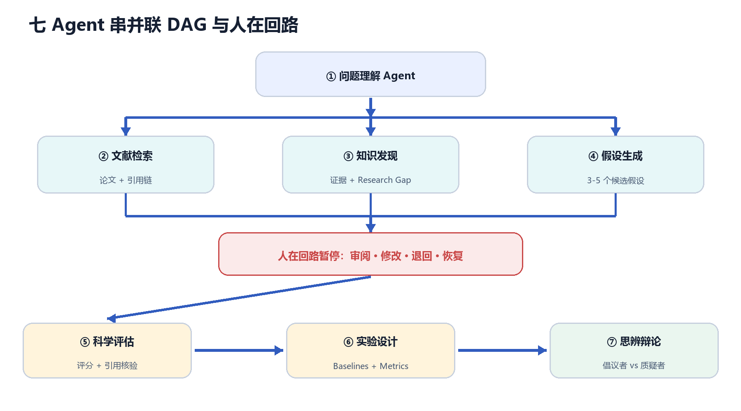
图 4-1 八 Agent 流水线
流程：接收科学问题 → ①问题理解 → ②∥③并行（文献检索 + 知识发现）→ ④候选假设 → [人在回路暂停] → ⑤评估（评分+引用核验）→ ⑥实验设计 → ⑦正反辩论 → ⑧报告生成 → 输出 10 字段。反馈返回：核验失败→回退 ④ 或 ②；人工审阅→改写 ④ 假设或剔除证据；辩论→修订 ⑥⑤；报告失败→回退 ⑧（ResearchPlanAssembler）。
本作品实际实现的反馈与失败处理
哪些反馈由系统自动产生：
①引用核验失败自动拦截并标注原因（虚构/无法核验/标题冲突）；②字段/结构校验失败自动打回；③证据覆盖不足、分数低于阈值、数据不可获得自动回退；④SSE 断线重连、Agent 超时有限重试；⑤状态快照断点恢复；⑥任一阶段异常输出阶段、任务 ID 与原因，不吞异常。
哪些调整来自研究者或团队成员：
研究问题边界确认；候选假设修改、剔除或合并；证据可信度裁断；指标权重与成本/效果权衡；领域可行性、伦理与风险判定；是否暂停、恢复或回退管线。这些经 [人在回路] 提交审阅意见。
团队实际保留了哪些前后变化，便于说明反馈是否有效：
【待补充：如保留第一轮 vs 第二轮、人工修改前后、退回重跑前后的版本对比与原因记录】
实际出现或测试过的情况
实际出现或测试过的情况 | 系统发现了什么问题 | 本作品采取的处理 | 对后续假设或计划的影响
引用虚构/越界 | 模型给出白名单外或不存在来源 | 评估 Agent 反向核验，四态判定并拦截 | 退回假设生成，注入正确白名单
证据不足/召回少 | 单库召回不足两篇或证据覆盖弱 | 回退补充检索；仍不足标记【证据不足】 | 限制假设强度，交由研究者判断
结构/JSON 非法 | 模型输出不可解析或字段缺失 | 阶段失败并携带原因；+1 次重试 | 不生成形式完整但不可追溯的报告
外部接口弱网 | DOI/arXiv/PMID 核验网络错误 | 区分 UNVERIFIABLE（网络）与 NOT_FOUND（不存在） | 避免把网络失败误判为虚构文献
计划不具体/空泛 | 基线/指标/步骤不足或使用空泛表述 | 格式化校验打回；报告回退 assembler | 保证 10 字段齐备、可复核

P13｜125题测试方法与代表性案例选择
125题实际测试方法
对官方 125 道科学问题进行逐题全量运行：每道题走完整八 Agent 管线，不预设领域偏好；统一输出 10 字段《科学假设与研究计划》及每题的引用来源、评分与证据清单；用同一套评价口径（证据可追溯性、假设可证伪性、计划可执行性）做总体评价。证据不足、失败或需人工判断的题目单独保留并标注原因（如「证据不足」「引用无法核验」「需领域专家判断」），不做省略或人工美化替换。
【待补充：125 题逐题结果文档——完成后截取部分逐题输出示例入文，其余附夸克网盘链接】
代表性案例为什么选择这道题
案例所属的科学领域及问题特点：
存储系统 / 系统软件领域，问题聚焦「SSD 垃圾回收（GC）中的数据温度预测与合理数据放置」，同时涉及时序建模、图结构与不确定性估计，是典型的「多因素、可量化、可证伪、可采集数据」的可验证科学问题。
团队选择它进行完整展示的实际理由：
该问题具备真实公开数据（I/O traces、公开数据集）、明确基线（Greedy/Cost-Benefit/FaGC/LSTM+K-Means）与可量化指标（WAF、延迟、磨损离散度、开销），能完整展示系统「证据→知识缺口→候选假设→验证方案→研究计划」的闭环，且便于对照消融，是检验通用领域迁移能力的代表性样本。
该案例能够展示本作品的哪些关键能力：
①跨文献研究缺口识别（多种方法边界）；②可证伪候选假设生成（含不确定性门控）；③实验设计（基线/指标/数据集/步骤）；④引用白名单防幻觉；⑤人在回路审阅与两轮修订。
该案例表现不能代表哪些题目或条件：
该案例属「数据可得、可量化」的系统领域；对缺少公开数据、纯理论探索、证据高度依赖小样本/权威判定的题目，其表现不能直接代表；对需跨学科综合判断或伦理敏感的问题，需研究者更多人工裁定。

P14｜案例问题、证据基础与第一轮设置
案例的科学内容
内容 | 本案例的实际情况
科学问题原文 | 在 MySQL、RocksDB、Docker、FIO 等不同负载下，融合文件级语义、逻辑地址空间关系和预测不确定性的温度预测与数据放置策略，能否在不增加过多控制开销的前提下，同时降低写放大（WAF）、尾部延迟与磨损离散度？
研究对象与关键变量 | 对象：SSD 垃圾回收（GC）与数据放置；关键变量：LBA 逻辑地址、时间戳、请求大小、读写类型、文件标识、历史温度、吞吐、I/O 大小、读写比例、文件更新频率、块擦写次数、WAF、P99/P99.99 延迟、磨损离散度、控制器开销
已有认识与主要证据 | ①Yang 等（HotStorage 2019）：基于 LSTM 未来温度预测 + K-Means 数据分派，最佳情形下 WAF 与 99.99% 写延迟分别降低 43.5% 与 79.3%（基线论文结果，非本作品实测）；②Yan 与 Yao（IEEE TCE 2014）：文件感知垃圾回收 FaGC，通过文件更新频率表减少复制与擦除并兼顾磨损均衡。
尚未解决的知识缺口 | ①跨工作负载迁移时静态相关性选取与固定模型可能概念漂移；②逻辑地址块间存在时空依赖，单纯序列模型难以表达动态关联；③预测错误直接影响数据放置，现有方案缺不确定性门控与保守退化策略。
需要保留的不确定性或争议 | 预测模型泛化性、不确定性阈值选取、跨负载稳定性、控制开销上限、数据文件语义可用性与采集可行性均存在不确定性；多项结论为预期/建议，需真实实验验证。
第一轮实际生成设置
第一轮使用了哪些证据和约束：
使用上述两篇已核验论文的方法、工作负载类型与基线结果；约束：引用只能来自白名单；候选假设必须可证伪、含可检验预测；计划须含基线/指标/数据集/步骤。
第一轮要求系统生成什么内容：
生成候选假设（核心陈述、形成依据、支持/反对证据、可检验预测、替代解释、不确定性）+ 筛选结果 + 研究计划（验证路径、数据、步骤、停止/回退条件）。
第一轮采用了哪些主要模型或方法设置：
Qwen-Max 用于假设生成与评估；RAG 检索（论文/方法/证据库）；引用白名单核验；人在回路暂停于假设生成后。
第一轮结果使用什么口径评价：
【待补充：如引用真实性、可证伪性、证据一致性、计划可执行性等评价口径】

P15｜第一轮候选假设、筛选结果与研究计划
第一轮实际生成结果
候选假设 | 主要依据 | 反对证据或替代解释 | 可检验预测 | 第一轮处理结果
H-01 文件感知时空不确定性垃圾回收（FSTU-GC）：以动态关系图 + 时空预测 + 不确定性门控完成数据放置 | LSTM 时序预测与 FaGC 文件感知的边界；逻辑地址时空依赖与不确定性缺失 | 预测错误会放大负收益；图结构/文件语义/不确定性门控任缺一项可能不成立 | 在 ≥3 类负载上 WAF 相对强基线下降、P99/P99.99 延迟不劣化、磨损离散度下降、开销可接受 | 【待补充：第一轮真实处理结果】
H-02 纯时序深度学习温度预测 + 聚类分派（不含文件语义/图结构） | LSTM 时序特征有效；K-Means 数据分派可行 | 跨负载泛化差、无法表达逻辑地址空间关系、无不确定性控制 | 在单一负载可复现基线 43.5%/79.3% 量级，跨负载不稳 | 【待补充】
H-03 规则/保守性 GC 基线（Greedy/Cost-Benefit） | 实现简单、风险低、开销小 | 性能提升有限、未利用负载语义 | 作为对照基线，不劣化 | 作为对比基线保留
第一轮形成的研究计划
关键步骤 | 实际计划内容 | 该步骤能够支持、反对或区分什么
1 | 采集固定时间窗 LBA/时间戳/请求大小/读写类型/文件标识，按地址邻接/访问转移/文件归属构建动态关系图 | 区分「忽略逻辑地址空间关系」与「显式建模时空依赖」
2 | 对比 LSTM、Temporal Convolution、轻量图时序模型作为预测器 | 界定哪种模型更适配跨负载温度预测
3 | 以深度集成 / MC Dropout 估计预测不确定性；设定置信度阈值，低置信回退规则基线 | 验证不确定性门控能否抑制错误预测负收益
4 | 构建多目标代价 J=α·WAF+β·P99.99Latency+γ·WearVariance+δ·Overhead，按阈值完成分组与块分派 | 在多目标间权衡，检验是否同时改善多个指标
5 | 在 FEMU/MQSim/真实 SSD 环境记录温度、WAF、延迟、擦写次数、开销；按负载/时间段划分训练/验证/测试，另设未见负载测试 | 评估跨负载稳健性与可复现性；避免随机切分信息泄露

P16｜第一轮问题分析与调整依据
团队实际发现的问题
第一轮具体问题 | 判断依据 | 对科学结论或研究计划的影响 | 第二轮实际调整
H-01 依赖图结构/文件语义，需验证其必要性 | 三者是否都贡献、缺一是否不成立 | 若两者冗余，增加复杂度不带来收益 | 计划补一组「去图/去文件语义/去不确定性门控」的消融对比
H-02 跨负载泛化差、缺不确定性控制 | 基准论文仅单一负载；未见负载测试缺失 | 单负载结果不能支持「跨负载稳定」主张 | 第二轮强调「未见负载」测试与不确定性门控
部分计划「进一步研究」表述、阈值未量化 | 步骤/指标不够具体，缺判定阈值 | 研究计划难以复核 | 将结果/停止条件改为量化区间/阈值
引用与证据需严格白名单，防虚构 | 评估核验发现个别越界引用 | 虚构引用会破坏可信度 | 第二轮强化白名单核验并拦截非白名单来源
调整逻辑
哪条证据、评价或人工意见触发了调整：
【待补充：如评审/核验的自洽性、数据不可采集、人工（存储领域成员）指出特征不可采集/文件语义泄露/指标权重调整等】
第二轮增加、删除或改变了什么：
增加：消融对比（去图结构/去文件语义/去不确定性门控）与「未见负载」测试；把计划中空泛表述改为量化阈值/步骤；强化引用白名单核验。删除/收缩：跨负载假设未获支持时收缩表述。改变：指标口径更明确（WAF、P99/P99.99 延迟、磨损离散度、开销）。
哪些内容保持不变，为什么：
四库 RAG + 引用白名单防幻觉 + 八 Agent 编排 + 人在回路机制保持不变——这些是系统通用能力与科研闭环的基石，与案例无关且已被验证有效。
团队预期第二轮在哪些方面改善：
【待补充：如提升可证伪性/计划可执行性/引用真实性，或跨负载稳健性更强】

P17｜第二轮候选假设、研究计划与修订结果
第一轮与第二轮的实际变化
变化内容 | 第一轮 | 第二轮 | 变化原因 | 实际结果
科学证据 | 两篇论文 + 检索证据；个别越界引用 | 严格白名单核验；补充消融/未见负载证据需求 | 引用需可追溯，防虚构 | 【待补充：实际结果】
候选假设 | H-01/H-02/H-03，部分缺可证伪预测 | 收缩跨负载主张；明确可检验预测与判定阈值 | 证据不足/不可检验 | 【待补充】
假设比较与筛选 | 多维评分 + 白名单 | 加入消融对比与未见负载测试以支撑筛选 | 区分单负载/跨负载 | 【待补充】
研究计划 | 含「进一步研究」等空泛表述 | 步骤化、量化阈值、停止/回退条件明确 | 计划需可复核 | 【待补充】
不确定性与边界 | 未明确 | 明确跨负载/图结构/文件语义依赖的不确定性 | 避免过度声称 | 【待补充】
第二轮结论
第二轮实际改善了什么：
【待补充：如引用真实性、假设可证伪性、计划可执行性、跨负载稳健性改善情况】
哪些方面没有改善或出现了新的代价：
【待补充：如引入图结构与不确定性门控增加控制开销/复杂度；某些领域仍证据不足】
团队为什么在此时停止，或为什么仍需继续迭代：
本轮候选假设已具备可证伪预测、计划可复核、引用可追溯，达到展示通用领域闭环能力的目的，故在第二轮停止；若后续补充真实实验数据确需调整，再按需继续迭代。

P18｜实际对照、消融与方案优势
团队实际完成的比较
实际比较对象 | 保持相同的条件 | 采用的评价方法 | 本作品结果 | 对照结果 | 结论与代价
本作品 vs 单一大模型直接回答 | 相同科学问题与引用来源集 | 引用真实性 / 10 字段完整率 / 可证伪性 / 字段一致性 | 【待补充】 | 【待补充】 | 本作品更有证据约束与可追溯性；代价是流程更长
有 / 无不确定性门控（消融） | 相同数据/基线/指标 | WAF / P99.99 延迟 / 磨损离散度 / 开销 | 【待补充】 | 【待补充】 | 验证不确定性门控是否抑制错误预测负收益
有 / 无文件语义与图结构（消融） | 相同负载/指标 | 跨负载稳健性、指标 | 【待补充】 | 【待补充】 | 界定三要素必要性，避免无谓复杂度
结果说明
科学逻辑方面，本作品实际改善了什么：
把「凭直觉/经验形成假设」改为「证据→知识缺口→可证伪假设→可复核计划」的逻辑链；通过跨论文比较识别 gap、多证据约束与可检验预测，增强假设的自洽性与可证伪性。
技术方法方面，本作品实际改善了什么：
以八 Agent DAG 串联科研步骤、四库 RAG 组织证据、引用白名单核验杜绝虚构、多模态证据统一、人在回路保留科研判断，形成受证据约束、可复现的多智能体科研 harness。
结果表现方面，本作品实际改善了什么：
【待补充：如 10 字段完整率、引用准确率、可执行性评分、125 题处理率等具体改善】
没有改善的部分及增加的成本：
管线执行时延与模型调用成本高于单次问答；引入图结构/不确定性门控增加算法复杂度；四库规模与领域覆盖限制跨领域表现；仍依赖领域专家校验，尚未做到全自动。

P19｜125题总体结果、失败分析与适用边界
125题实际结果
结果情况 | 题目数量或比例 | 采用的判断口径 | 主要表现或原因
完整形成候选假设与研究计划 | 【待补充】 | 10 字段完整、引用可追溯、假设可证伪 | 证据充分、领域知识库覆盖好
部分完成或证据不足 | 【待补充】 | 召回不足两篇 / 证据覆盖弱 / 关键隐缺 | 领域库与公开数据有限
无法处理或需研究者判断 | 【待补充】 | 引用无法核验 / 需领域专家裁定 | 弱网、缺外部来源、伦理/适用范围
重复运行或稳健性表现 | 【待补充】 | 多次运行字段一致率、结果稳定度 | 固定提示词/配置化、去重
失败与边界
典型失败或边界问题 | 实际表现 | 原因分析 | 目前能够做到的程度
外部引用核验弱网/失败 | 返回 UNVERIFIABLE | 网络/接口不可达 | 显式「无法核验」，不误判为虚构；本地库兜底
领域知识库/证据不足 | 假设强度受限或标记证据不足 | 库容与领域覆盖不足 | 回退补充检索；交由研究者判断
跨领域迁移偏弱 | 通用领域表现依赖知识库 | 未针对该领域灌库/调提示词 | 可替换知识库与 Skills 后迁移
需领域专家判断 | [人在回路] 暂停 | 科学性/伦理/适用范围需人工 | 保留人工审阅、修改、退回入口
郑重说明：本作品输出的是「建议性质」的候选假设与研究计划，属于科研规划参考；最终科学结论须由研究者完成实验验证并经同行评议，系统不替代科研伦理与领域专家判断，也不将模型生成结果表述为已验证的科学发现。

P20｜代码复现与提交材料
最终交付内容
交付项目 | 实际提交内容或入口
源码、环境、依赖与运行方法 | frontend/ backend/ ai-service/ data/ 四工程；docker-compose；start.py 一键启动；README 运行说明；依赖锁定文件
Qwen模型、调用方式及凭证或截图 | 阿里云百炼调用 Qwen-Max/Plus/Turbo；.env.example（密钥不入库）；百炼调用凭证/截图见 docs/百炼调用凭证1.png、2.png
官方125题逐题输出结果文档 | 【待补充：完成后截取部分逐题 10 字段输出示例入文 + 附夸克网盘完整结果链接（含证据不足/失败/需人工判断者保留）】
代表案例的输入、两轮结果和必要日志 | SSD 案例：科学问题、两轮候选假设/研究计划、关键日志（见 P14–P17；两轮真实数据点待补充）
测试API、示例请求与可交互前端 | ai-service PipelineController（run/stream/resume/state）+ backend 转发 + 前端 Vue Flow 人在回路入口；测试用例覆盖正常/空输入/无证据/接口失败/格式错误/引用虚构
可选演示视频 | 【待补充：上传夸克网盘（≤10 分钟，MP4 高清）并附链接】
提交前自检
□ 技术方案PPT/PDF不超过30页，正文内容与本作品实际实现一致。
□ 官方125道科学问题均保留逐题输出，证据不足、失败或需人工判断的题目没有被省略。
□ 代表案例真实呈现第一轮结果、调整依据和第二轮变化，没有用个别案例代替总体结果。
□ 源码、运行说明、Qwen调用凭证、125题结果文档、测试API和前端入口可以正常核验。
□ 未将模型生成的候选假设表述为已经得到验证的科学结论；受限数据、密钥和个人信息已妥善处理。

